Naravoslovni dan v Arboretumu Volčji Potok
-na daljavo

Pozdravljeni.
Ker se ne moremo srečati v Arboretumu Volčji Potok, sva učiteljici CŠOD, Aleša in Mojca, pripravili virtualni sprehod po Arboretumu. Oglej si priložen film, nato pa reši naloge. Za reševanje nalog si pomagaj z različnimi spletnimi stranmi, fotografijami pri nalogah na listu in uporabi znanje, ki si ga pridobil v šoli in življenju.

Film:

https://www.youtube.com/watch?v=8AEA2ibmKO0

Naloge:
1.

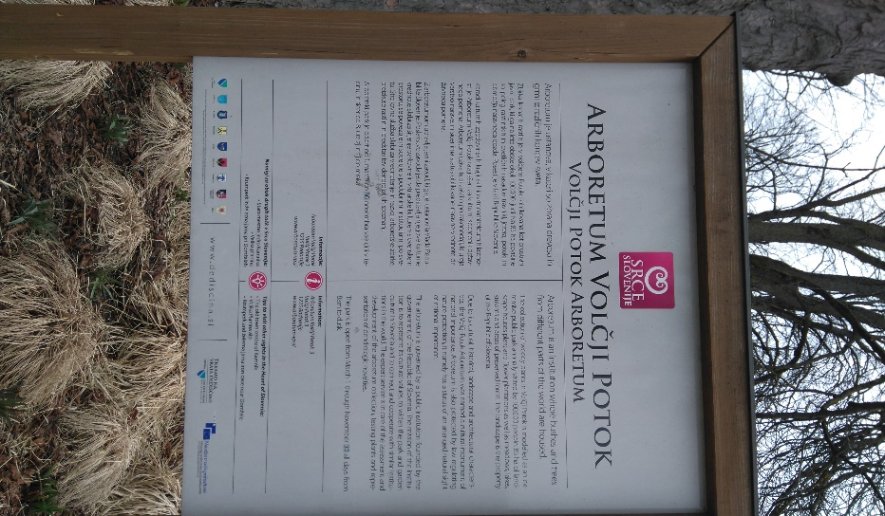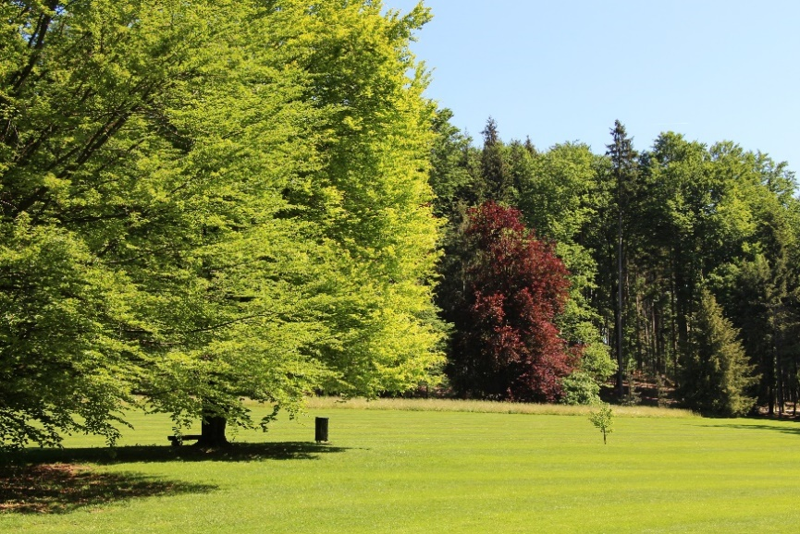

Arboretum je prostor, kjer zbirajo drevesa in grme. Beseda arboretum izhaja iz latinske besede arbor, ki pomeni drevo. V Arboretumu Volčji Potok je posajenih okrog 4000 različnih vrst lesnatih rastlin. Njegova površina je 85 hektarjev.

Zato, da je park bolj zanimiv, je tu še zbirka kaktusov, orhidej, dinozavrov, kitov, hiša iluzij in številne cvetlične grede.
2.

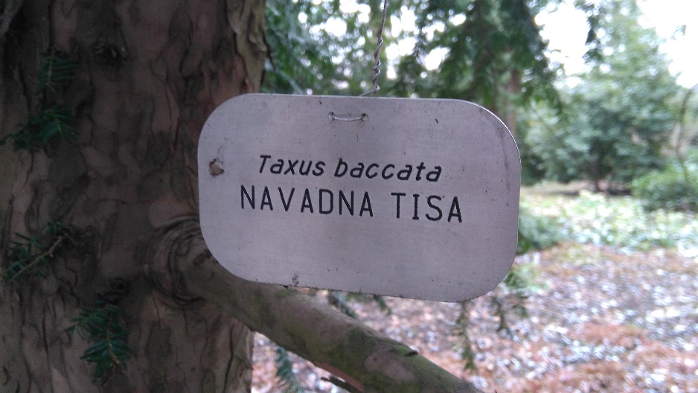

Vsa živa bitja imamo tudi znanstvena, latinska imena. Latinsko ime za vrsto živega organizma je vedno sestavljeno iz dveh besed. Prva beseda (zapiše se z veliko začetnico) je ime rodu, druga beseda (zapiše se z malo začetnico) je ime vrstnega pridevka. S tablice prepiši latinsko ime rastline in označi ime rodu in vrstnega pridevka.

Razmisli in zapiši, s kakšno začetnico pišemo imena rastlin v slovenščini.

3.

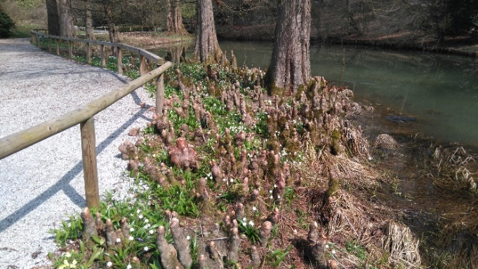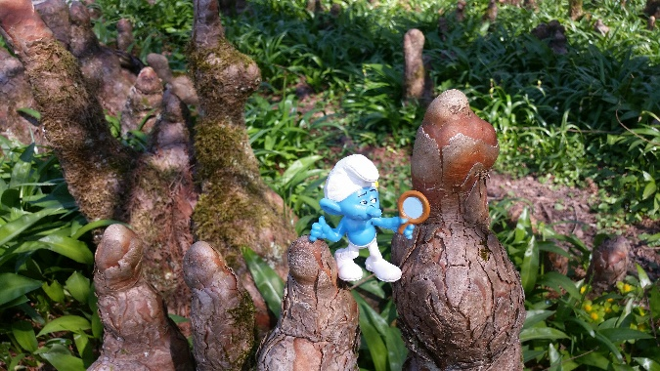

Naštej iglavce, ki jih poznaš.
Kateri domači iglavec jeseni odvrže iglice?
V Arboretumu raste še drugi listopadni iglavec. To je močvirska cipresa. Njena domovina je Florida (Severna Amerika).
Močvirske ciprese imajo dve vrsti korenin: prave, ki so v zemlji, in prezračevalne, ki jih vidiš na fotografiji in skozi katere do pravih korenin prihaja zrak. Prezračevalne korenine lahko zrastejo tudi do 1m visoko.

S čim se je močvirska cipresa prilagodila na življenje v vlažnih tleh?

Obiskovalce Arboretuma pa prezračevalne korenine pogosto spomnijo na smrkčevo deželo.

4.

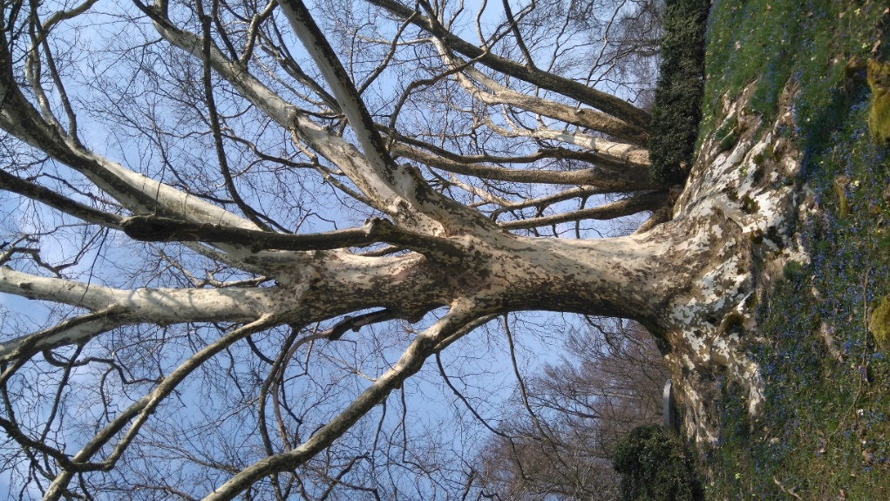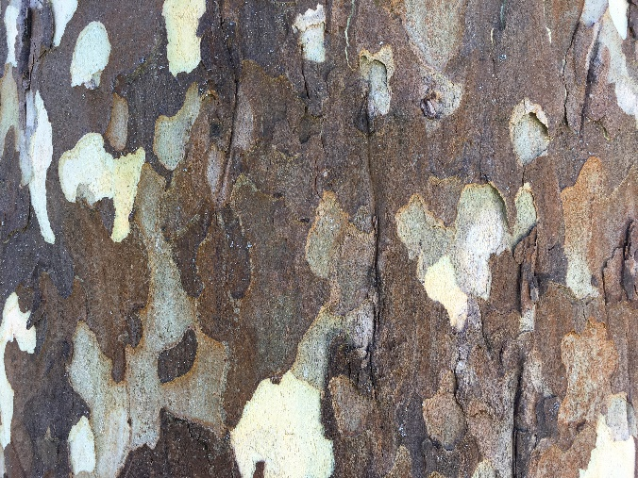

Platana je drevo. Drevesa imajo razvite vse rastlinske organe. Naštej jih.

Opiši, kakšne posebnosti so značilne za skorjo drevesa platane.

Na spodnji levi fotografiji je platanino seme. Oglej si ga in razmisli, na kakšen način se razširjajo platanina semena?

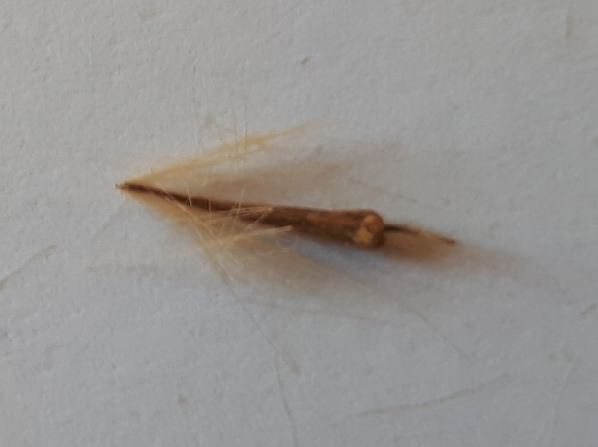
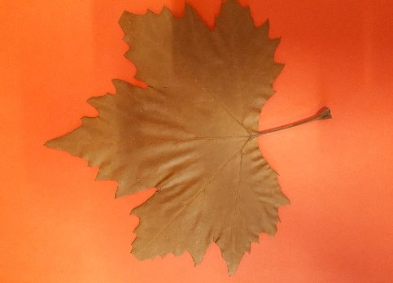

Platanin list, ki je na fotografiji zgoraj desno, spominja na list javorja. Javorjev list ima v svoji zastavi Kanada. Kakšne barve je javorjev list na kanadski zastavi?

5. List

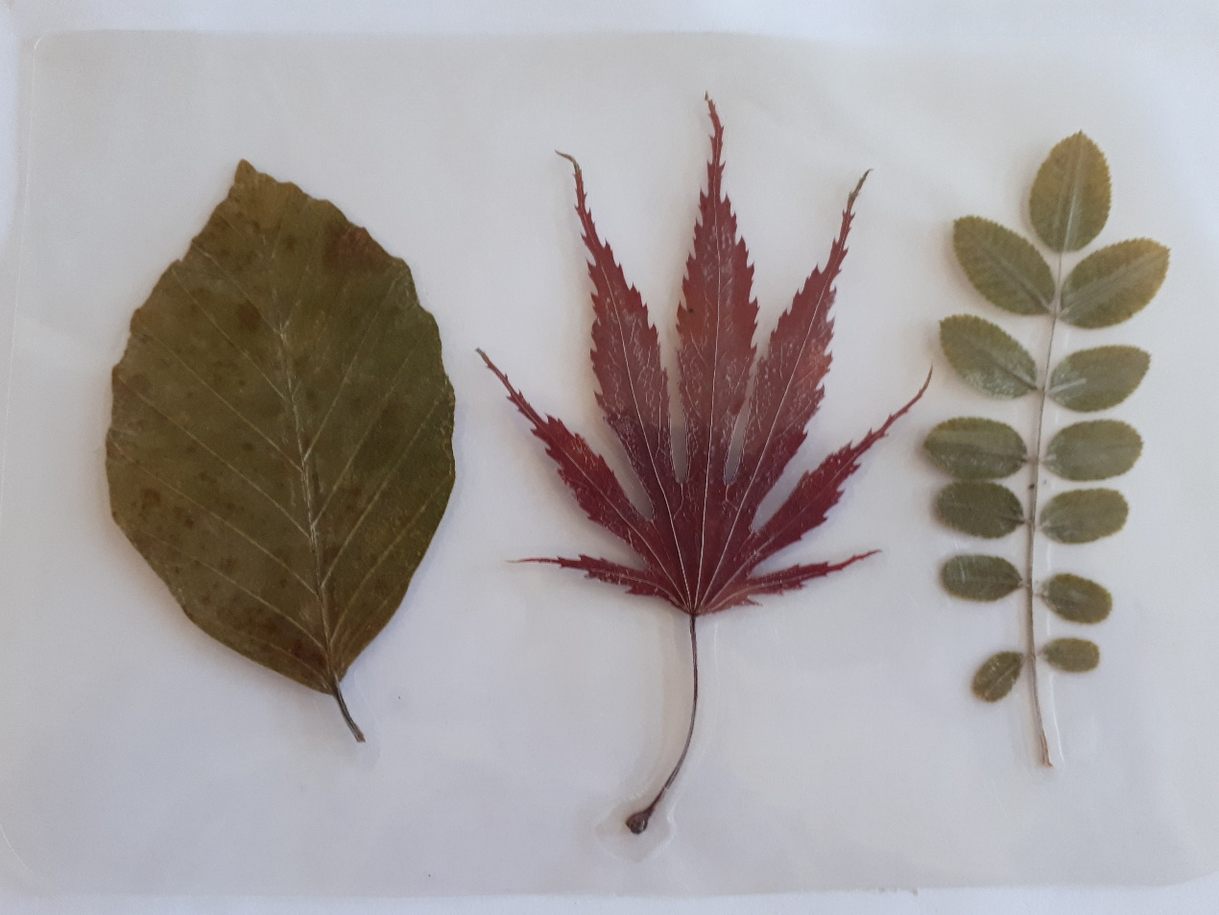

List je eden od štirih rastlinskih organov. V njem poteka fotosinteza.
Listi pri rastlinah se razlikujejo po barvi, obliki listne ploskve, listnem robu, listnem peclju, razporeditvi žil in listnem dnu. Glede na obliko listne ploskve poznamo enostavne, deljene in sestavljene liste. Listni robovi so valoviti, nazobčani ali celorobi. Peclji so dolgi ali kratki (gledano na velikost listne ploskve). Listne žile so razporejene vzporedno ali mrežasto.
Več o tem preberi na:

http://www.educa.fmf.uni-lj.si/izodel/sola/2002/di/zorman/SN/list_nal.htm

Na zgornji fotografiji so listi bukve, pahljačastega javorja in vrtnice (gledano z leve strani).
S pomočjo te fotografije izpolni spodnjo tabelo.

LISTNA PLOSKEV | ENOSTAVNA | DELJENA | SESTAVLJENA
IME RASTLINE

LISTNI ROB
LISTNI PECELJ

Na spodnji fotografiji lista se vidi mrežast žilni sistem, ki je značilen za dvokaličnice.

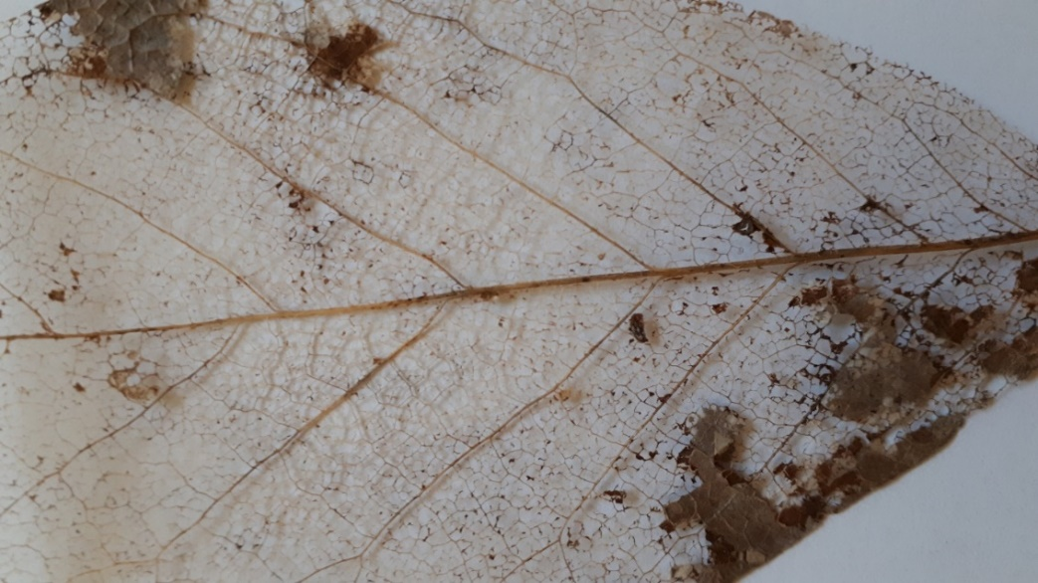

Pri bambusu, ki je enokaličnica, so žile razporejene vzporedno.
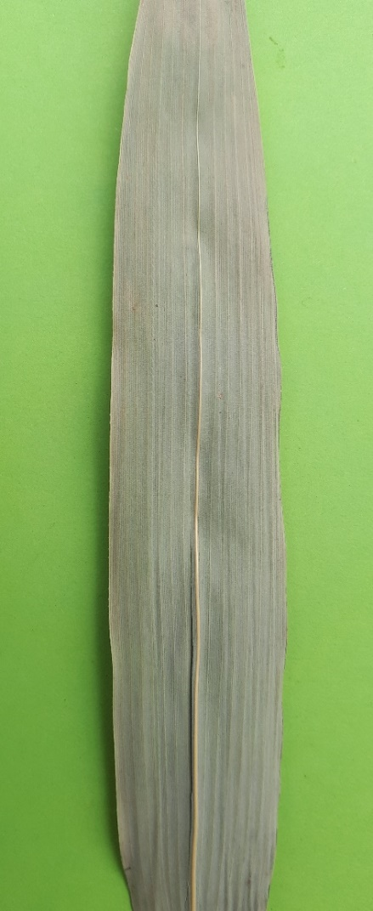

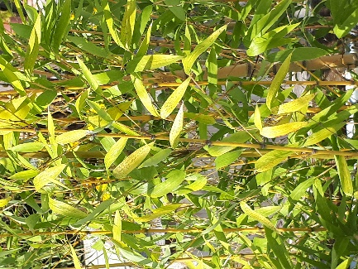 Bambus je trava.

 Nariši bambusov list z žilami.

6. Steblo

Običajno je steblo razrasli nadzemni organ s poganjki, listi in cvetovi.
Stebla pri rastlinah se zelo razlikujejo. Lahko olesenijo – takemu steblu rečemo deblo; če ne oleseni, je to zelnato steblo.

Kaktusi imajo steblo, v katerega takrat, ko dežuje (tam, kjer rastejo kaktusi je to zelo poredko), shranijo veliko vode. To vodo nato počasi porabljajo. Če bi kaktusi imeli zelene liste, bi skozi njih voda iz stebla hitro izhlapela in zaloga bi bila prazna. Zato so se listi pri kaktusih spremenili v bodice, skozi katere izhlapevanja skorajda ni.

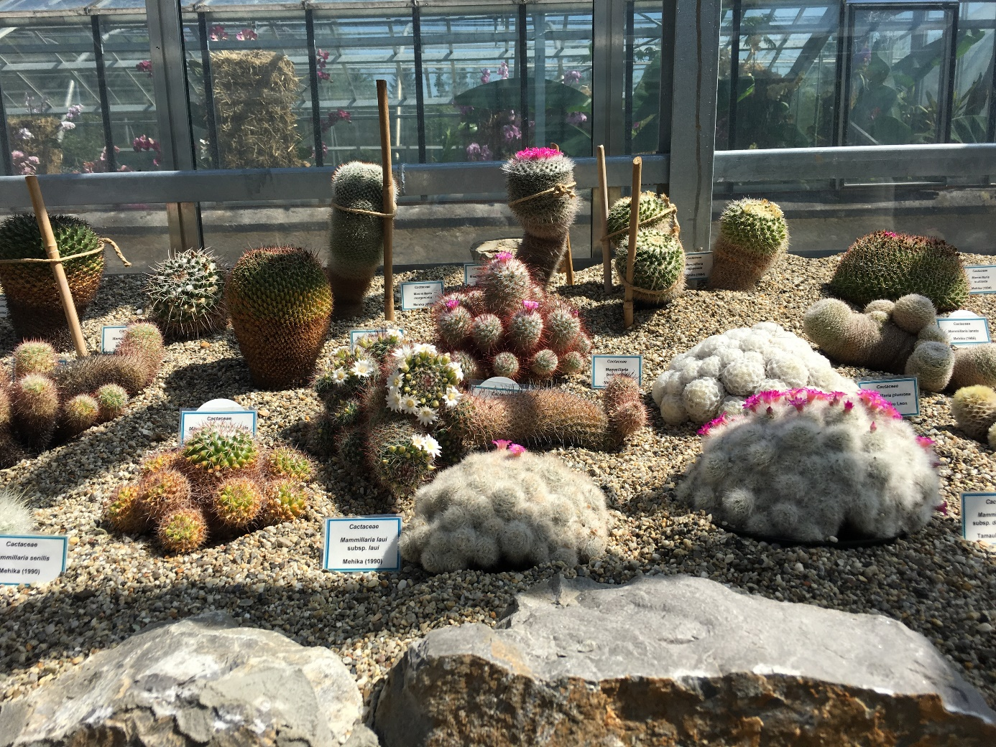

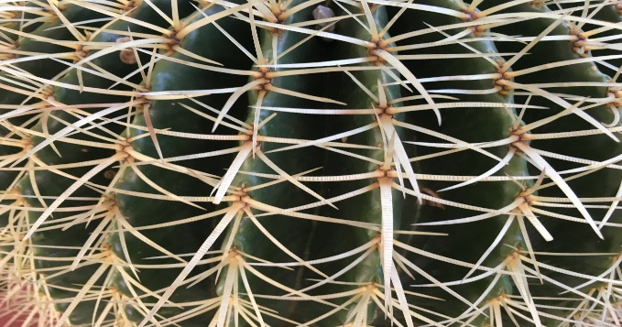

Stebla so lahko tudi preobražena (spremenjena). Pod zemljo spremenjena stebla so čebulice (čebule), korenike in stebelni gomolji.
Čebulica je kratko odebeljeno podzemno steblo. Ima omesenele luskoliste, lahko ima tudi nekaj zunanjih suhokožnatih luskolistov. Naštej nekaj rastlin, ki zrastejo iz čebulice.

Naloga: V kuhinji poišči navadno čebulo. Vzdolžno jo prereži. Na prerezu lahko vidiš dele čebule: stebelni krožec (če že odganja, vidiš tudi nov poganjek), mesnate luskoliste, suhokožnate luskoliste in morda tudi korenine, ki izraščajo iz stebelnega krožca.

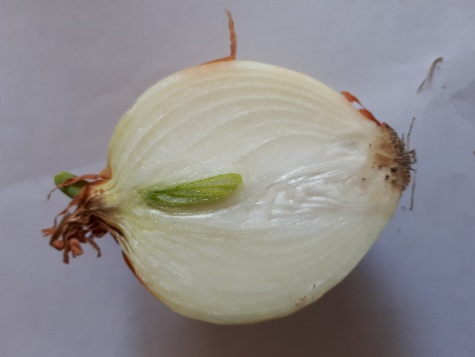

Jeseni v Arboretumu sadijo tulipanove čebulice.

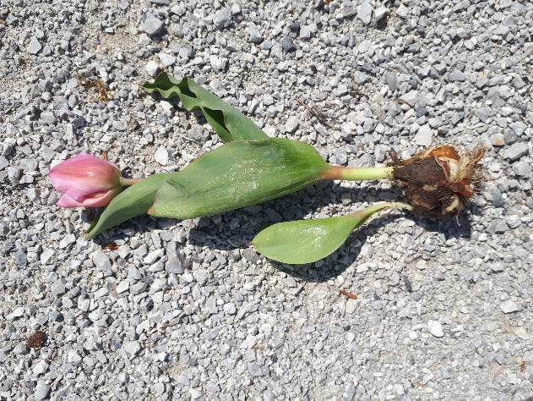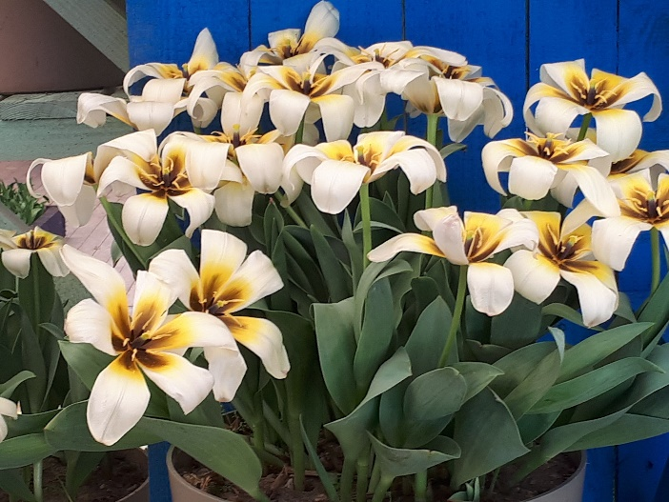

V naših predstavah so tulipani, mlini na veter in Nizozemska tesno povezani. Nizozemska je država, kjer pridelajo največ tulipanovih čebulic in jih prodajajo po vsem svetu.
Vendar tulipan ni doma z Nizozemske. Izvira iz krajev, kjer so dolga, vroča in suha poletja, zime pa so prav tako dolge in zelo hladne. Edini prijazen letni čas je torej mila in kratka pomlad. Doma je iz južnoazijskih step in polpuščav.

V Arboretumu pravijo, da imajo za vsakega Slovenca posajen en tulipan. Koliko približno naj bi jih bilo? Podčrtaj pravilni odgovor.
- 2000000
- 2000
- 20000
7. Korenine

Korenine so rastlinski organi, s katerimi rastline iz tal črpajo vodo z raztopljenimi mineralnimi snovmi, pritrjujejo rastline v podlago, jim dajejo oporo in shranjujejo hrano. Ločimo glavno korenino, stranske korenine in nadomestne korenine.
Nadomestne korenine poganjajo iz stebel, debel ali vej.

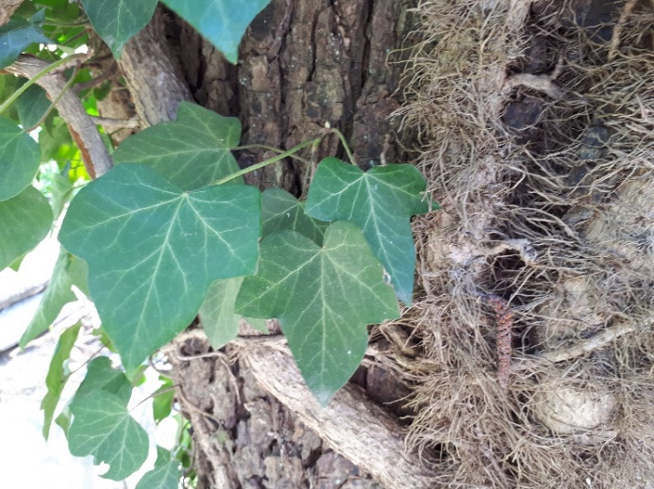
Močvirska cipresa ima prezračevalne korenine. Bršljan ima oprijemalne korenine.

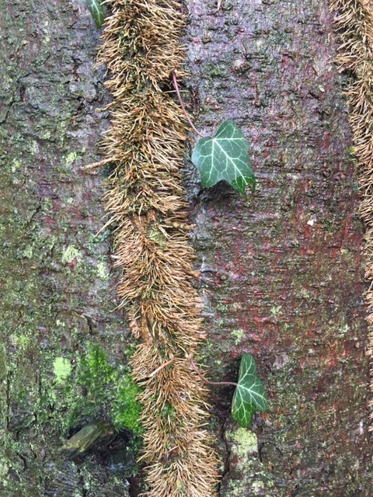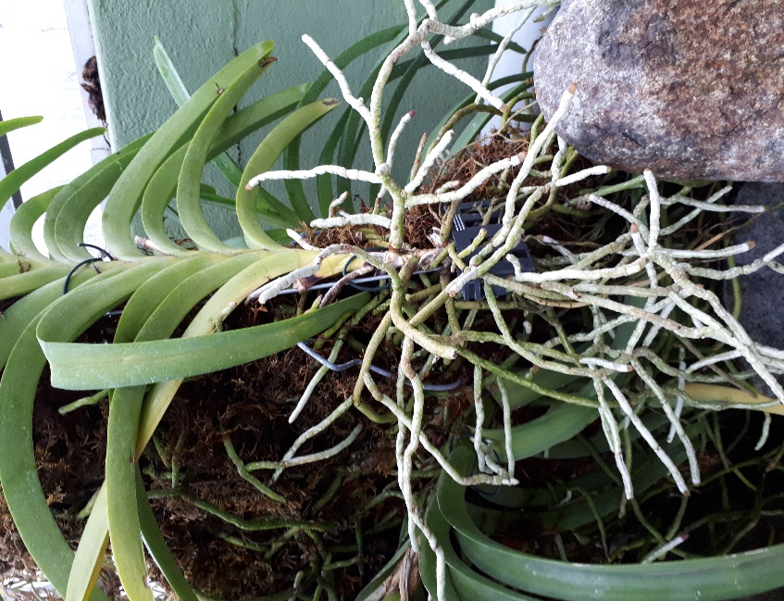
Bršljan Orhideja ima zračne korenine.

Ali korenine pri lesnatih rastlinah (drevesih in grmih) olesenijo?

Na fotografiji je bršljan. To je rastlina, ki ima dve vrsti korenin. Poleg pravih korenin v zemlji ima še oprijemalne korenine. Čemu se bršljan “trudi“, da bi zrasel čim višje?

8. Cvet

Cvet je rastlinski organ, ki je namenjen spolnemu razmnoževanju. V cvetovih so prašniki in pestiči, to so moški in ženski razmnoževalni organi cveta. V prašnikih nastaja cvetni prah z moškimi spolnimi celicami, v plodnicah pestičev pa semenske zasnove z ženskimi spolnimi celicami. Da nastane seme, mora priti cvetni prah s prašnikov na brazdo pestiča. V plodnici pestiča pride do združitve moške in ženske spolne celice. Združita se le, če je cvetni prah iste vrste kot semenske zasnove. Iz semenska zasnove se razvije seme.
Vse cvetnice ali semenke imajo cvetove. Vendar vseh ne opazimo. Cvetovi dreves so lahko bolj ali manj opazni in tudi bolj ali manj lepi. Nekako pridemo do odgovora, da so cvetovi, ki jih oprašujejo žuželke, običajno lepši od tistih, ki jih oprašuje veter. Prav vsem je namreč jasno, da vetra ne moremo privabiti ne z vonjem, ne z barvo in tudi z medičino ne.

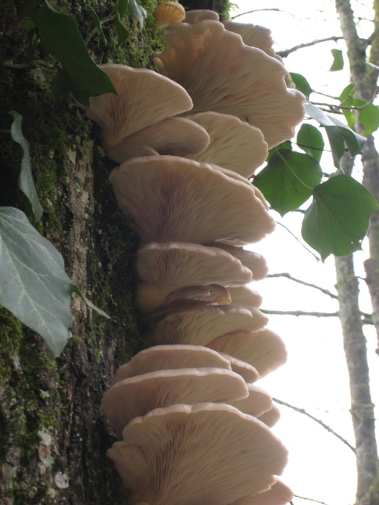

Glive, alge, praproti, mahovi, lišaji in preslice so organizmi, ki ne cvetijo in nikoli ne naredijo semen. Razmnožujejo se na druge načine: s trosi, delitvijo.

Naloga: Slovar izrazov.
S pomočjo učbenika in spletnih strani naredi slovar izrazov, ki so povezani s cvetovi in cvetenjem.

Primer:  vetrocvetka | Rastlina, pri kateri cvetni prah raznaša veter.
žužkocvetka

prašnik

pestič

cvetni prah

enospolni cvet

dvospolni cvet

enodomna rastlina

dvodomna rastlina

venčni listi

oprašitev

oploditev

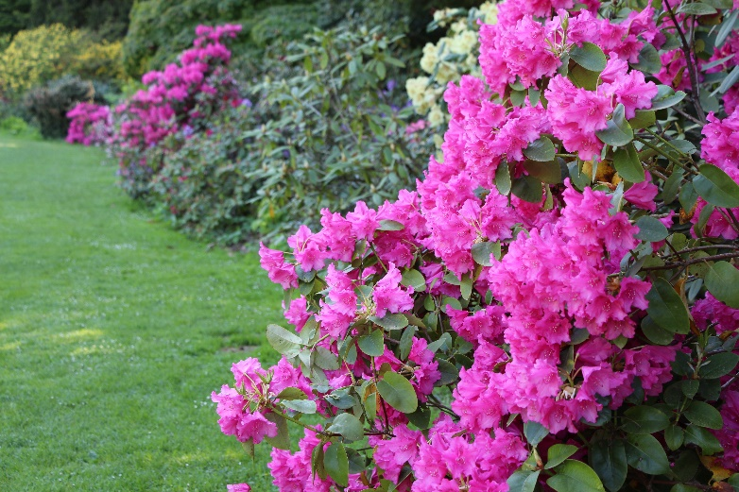 cvetoči sleč

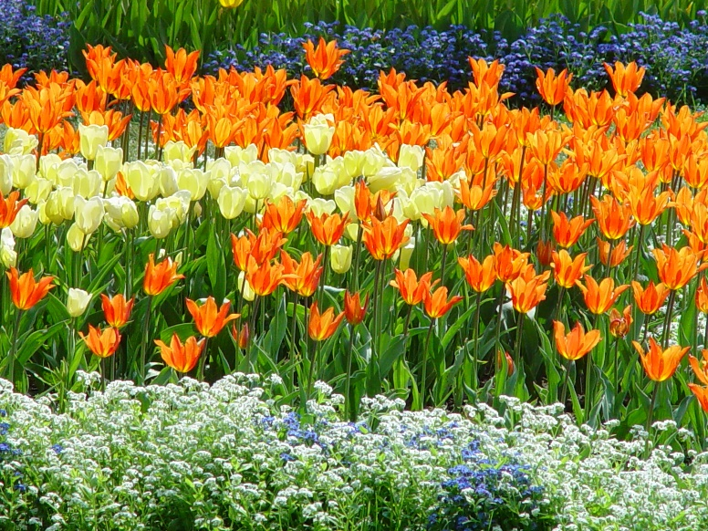 tulipani in spominčice

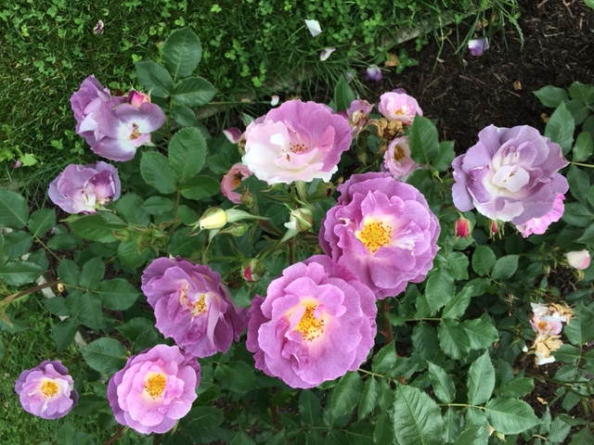 vrtnica

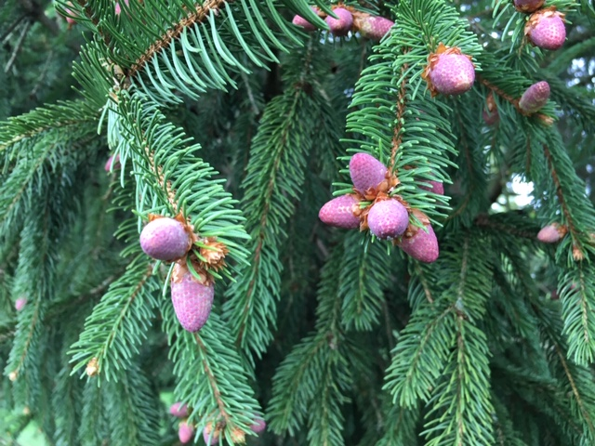 iglavci cvetijo: ženska socvetja pri smreki

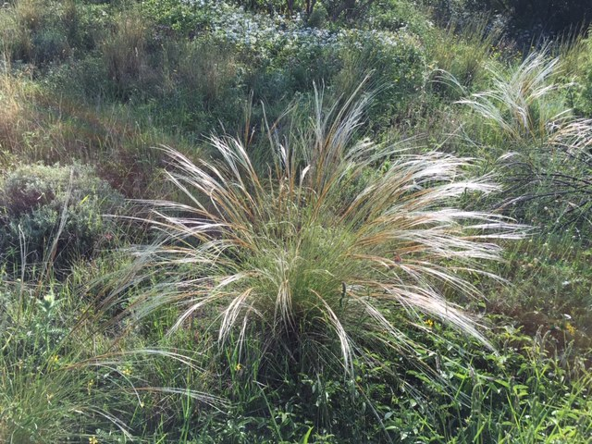 tudi trave cvetijo

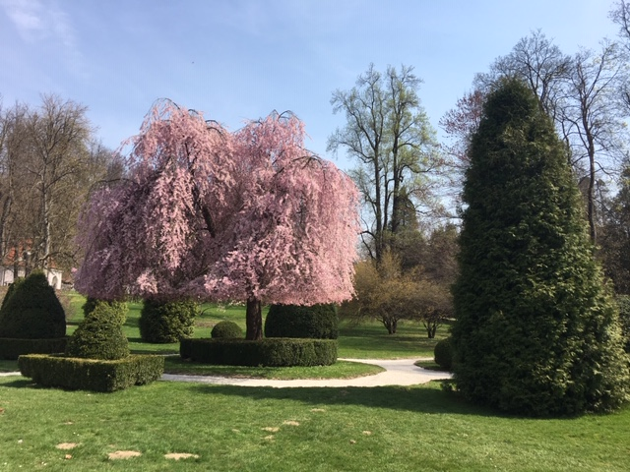 okrasna češnja

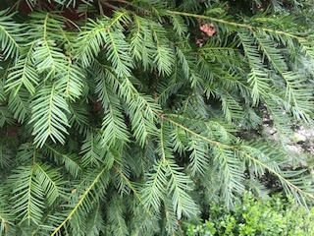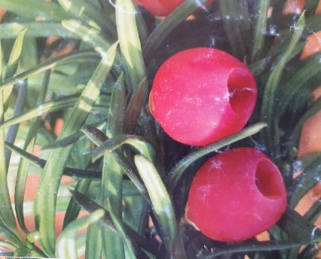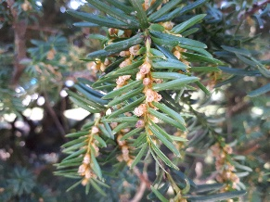

Rastlina na fotografiji se imenuje tisa. Je zelo strupena rastlina. Strupene so iglice, les in semena. V Sloveniji je tisa zavarovana rastlina. Kaj to pomeni?

Tisa je dvodomna rastlina: na eni rastlini so samo moški cvetovi, na drugi samo ženski cvetovi. Semena se razvijejo na ženski rastlini. Njen cvetni prah raznaša veter. Kako imenujemo rastline, pri katerih cvetni prah raznaša veter?

Ali veš, da so včasih tiso imenovali konjska smrt? Že mala količina pojedenih iglic je povzročila njegovo smrt.

9. Plod
Če so cvetovi oprašeni in pride v njih do oploditve, se iz njih razvijejo plodovi. V plodovih imajo rastline spravljena semena.

Na prvi fotografiji so listi sedmih slovenskih lesnatih rastlin. Označeni so s številkami od 1 do 7 (1- javor, 2- lipa, 3- divji kostanj, 4- leska, 5- hrast, 6- pravi kostanj, 7- bukev). Na drugi fotografiji so njihova semena in plodovi. Poišči ustrezne pare in v spodnjo tabelo k številkam podpiši ustrezne črke. Če boš našel vse pare, boš dobil geslo.

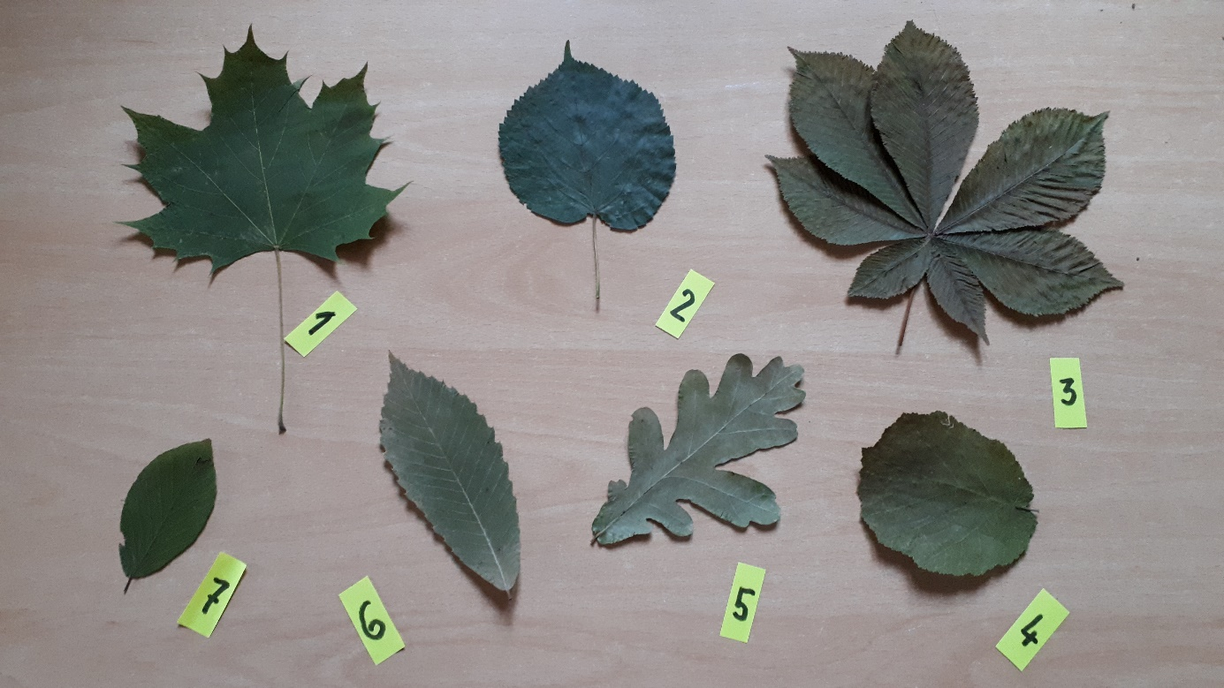

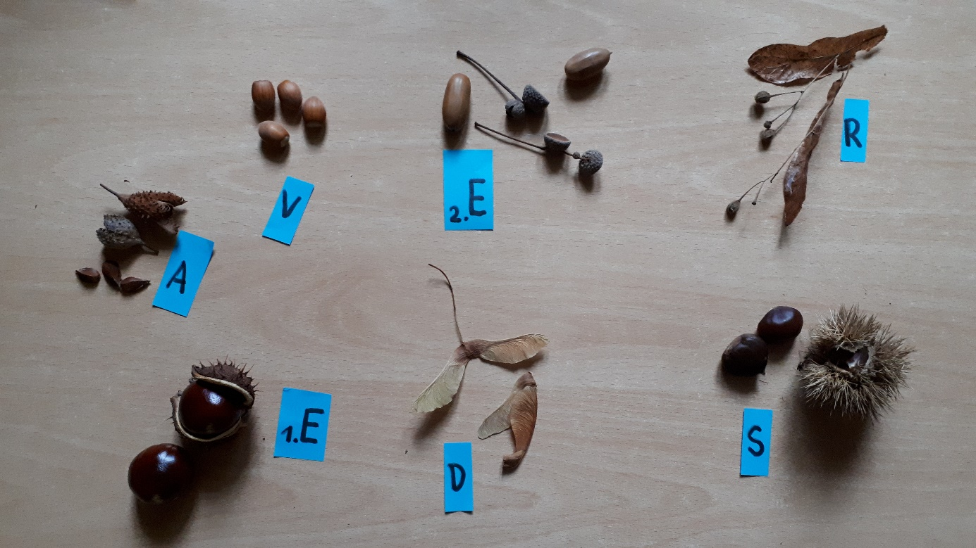

1 | 2 | 3 | 4 | 5 | 6 | 7

10. Francoski park

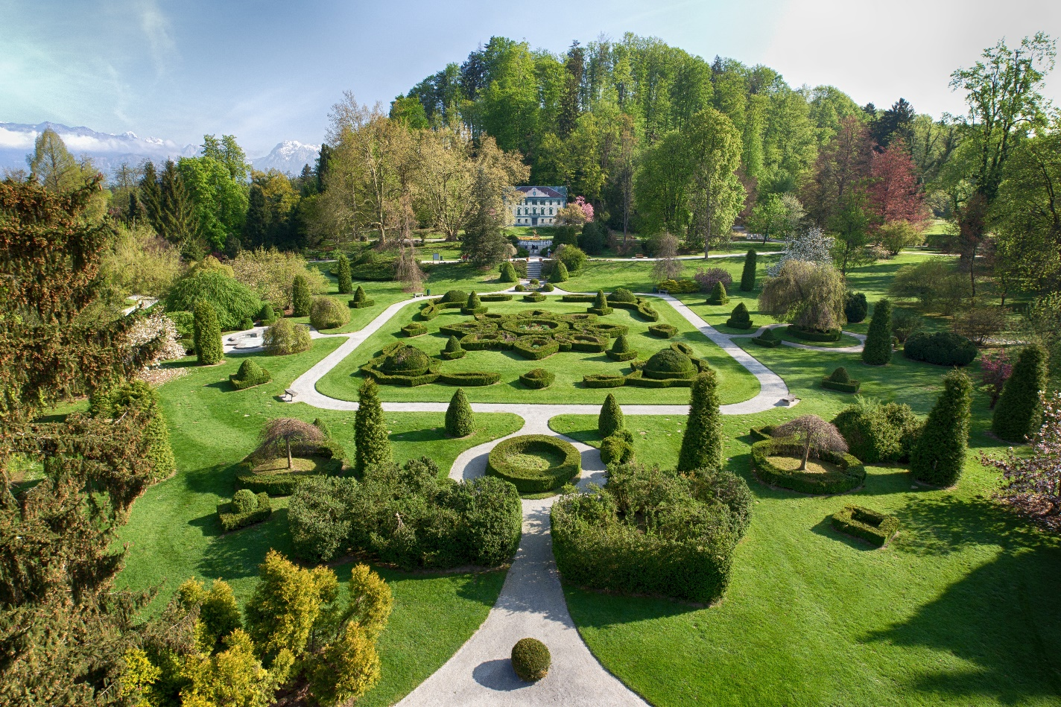

Osrednji in najbolj znan prizor iz Arboretuma Volčji Potok je francoski vrt. Žal mu danes manjka bistveni del, dvorec, pred katerim je bil osnovan (na zgornji sliki je kulisa s fotografijo dvorca).
Geometrijsko oblikovani parter leži nekaj metrov pod nivojem nekdanjega dvorca. Kmalu po letu 1918 ga je po francoskih vzorih zasnoval Leo Souvan. Uporabil je pušpanove živice, trato in peščeno pot. Pušpanovi grmi so simetrično zasajeni, poživljajo pa ga cvetlične grede.

Kaj pomeni, da je francoski vrt simetričen? Podčrtaj pravilni odgovor.

- Podoben je gozdu.
- V njem so rože.
- Simetrala deli vrt na zrcalni polovici.

§§§§§§§§§§

Za konec pa povej, v bližini katerega kraja leži Arboretum Volčji Potok in katere Alpe so blizu?

Učni list sva pripravili učiteljici naravoslovja Aleša Carli in Mojca Demšar, DC Arboretum, CŠOD

